打工仔回乡创业，建养殖合作社年产值破三百万元
创业家
发布时间：2018-10-23 14:00 来源:创业家传媒官方账号，为创业者的提供资讯
90后周杨回归农村搞养殖，利用互联网+思维，打出了一片天地，他创立的养殖合作社年产值达300万元。同时，他心系一线养殖户，并誓为终端市场奉献安全健康、价格透明的产品。
荆州开发区滩桥镇人周杨，历经武汉、宜昌、南昌等大中城市的打拼后，选择回到原点，回到他的出生地滩桥镇宝莲村，秉承父亲蛋鸡养殖之路，谋划一幅农村养殖蓝图。
2015年7月份，他在工商部门正式注册登记宝莲村森林蛋鸡养殖专业合作社。宝莲村现有标准化鸡舍20余栋，养殖规模13万羽。
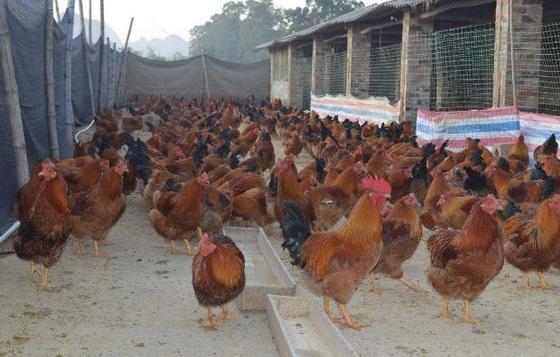
但梦想总是伴随阵痛而生。周杨作为一名年轻小伙子，回归农村创业的艰难程度可想而知：“年纪轻轻的小伙子，干得来不？”“现在跟你进合作社，将来你不做了怎么办？”……村里的质疑声随之而来。
周杨表示，老一辈村民有这样的想法很正常，可正因为自己年轻，可将“互联网+”思维应用到农村，这也正是农村所需要的。好在有父亲养鸡的经验，加上宝莲村党支部书记帅德成的鼎力协助，周杨终于立起了合作社这面大旗。
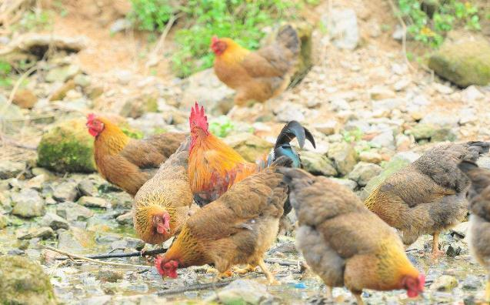
为了扛好这面旗帜，周杨拜一些专家为师，努力学技术；他广泛参加荆州城区各项创业路演，为了活人脉；他在鸡棚一呆就是一天，为了接地气；他有时一夜只睡三五个小时，为了想办法。
周杨表示，家父养鸡1万多只，但信息封闭，现在成立合作社，老常规肯定不行，现在村里养鸡10万多只，即将突破15万只，要把所有散户集中起来抱团取暖，让每个加入合作社的社员每年多收益3至4万元。
他还与深圳一科技公司达成合作意向，开发O2O服务模式，让消费者直接可以购买到最新鲜的鸡蛋。
周杨有远大的抱负，想把宝莲村森林蛋鸡养殖专业合作社做大做强，但前提是养殖户获得收益，因为只有养殖户富了，才有合作社的明天。
未来，周杨还将积极争取政府各有关部门对合作社的支持，实现养殖业现代化，他想通过技术制改造，实现专人养殖；他想让养殖员也有股份，让这份事业更长久。
周杨在互联网+思维的促进下，打算与食品厂合作，保证物流无破损，畅通配送渠道，取消中间渠道，让最实惠的价格直达终端。他还打算走礼品路线，通过互联网商城，让终端市场直抵社区、工厂、学校、蛋糕店。
周杨计划，未来三年，力争以“合作社+农户”模式，建立一座十万羽现代化蛋鸡养殖场，采用国内最先进养殖设备，向优质、高产、高效、绿色的现代化农业产业华丽转身。

